**Sjukhusstyrelse Helsingborg-verksamhetsberättelse för perioden jan-aug 2023**

**230920**

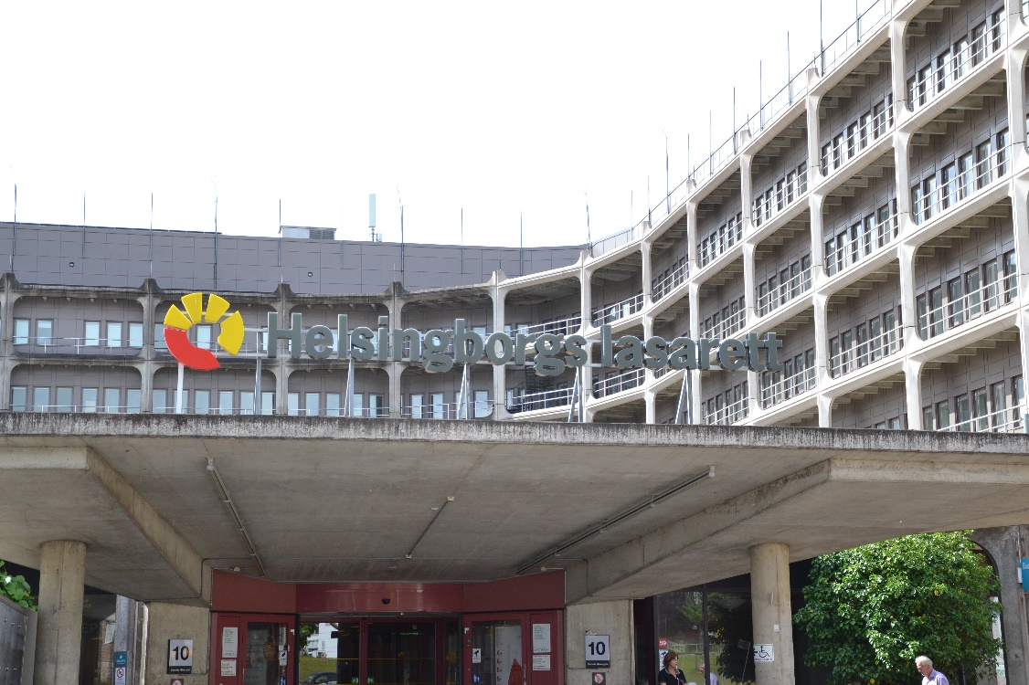

Innehållsförteckning

Region Skånes vision och övergripande mål 3

Förord 4

Inledning 5

*Framtidens hälsosystem och vårdens* omställning 7

1. Övergripande mål: Bättre liv och hälsa för fler 7

2. Övergripande mål: Tillgänglighet och kvalitet 8

3. Övergripande mål: Hållbar utveckling i hela Skåne 17

4. Övergripande mål: Attraktiv arbetsgivare, professionell verksamhet 18

5. Övergripande mål: Långsiktigt stark ekonomi 25

Produktion 29

# Region Skånes vision och övergripande mål

Visionen, som gäller för hela organisationen och dess verksamheter är Framtidstro och livskvalitet. Genom de fem målen, som vänder sig till all verksamhet ska vi nå visionen. Våra resurser är medarbetarna, verksamheten och ekonomin. Vår organisationskultur utgår från de gemensamma värderingarna: välkomnande, drivande, omtanke och respekt. Detta gäller i allt ledarskap, medarbetarskap liksom i alla möten med de vi finns till för och samverkar med.

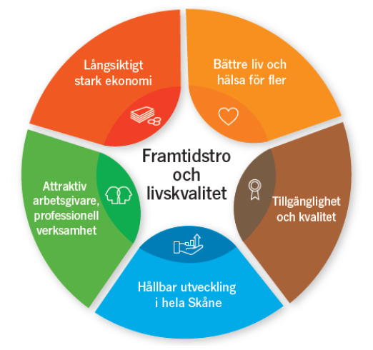

**Bättre liv och hälsa för fler:** Ett mål med utåtriktat fokus på de vi är till för – befolkning, patienter, brukare, resenärer, besökare, kunder, samverkanspartners, turister m.fl.

**Tillgänglighet och kvalitet:** Ett mer inåtriktat mål för vår egen organisation med fokus på våra verksamheter och hur våra interna arbetsprocesser fungerar.

**Hållbar utveckling i hela Skåne:** Ett mål för hur våra verksamheter bidrar till en långsiktigt, hållbar utveckling och tillväxt i den egna organisationen och i Skåne.

**Attraktiv arbetsgivare, professionell verksamhet:** Ett mål för att attrahera, rekrytera, utveckla, motivera och behålla medarbetare i våra verksamheter.

**Långsiktigt stark ekonomi:** Ett mål för en modern, konkurrenskraftig och hållbar ekonomi som möjliggör beredskap, utveckling och fortsatta satsningar i verksamheten.

Förord

2023 innebär en ny mandatperiod med nya politiker men samma stora utmaningar som tidigare år för Helsingborgs Lasarett. Uppdraget att leverera god, patientsäker och tillgänglig vård för nordvästskåningarna kvarstår men förutsättningarna är krävande och svåra. Vårdplatssituationen är fortsatt ansträngd och trots att konsolidering och tillskapande av vårdplatser skett under inledningen av 2023 behöver Helsingborgs Lasarett fortsättningsvis få ner vårdplatsbeläggningen till den politiskt beslutade målsättningen om 90%. Detta för att skapa bättre arbetsmiljö för de anställda, skapa större möjligheter att avlasta akutmottagningen och öka patientsäkerheten.

Trots de stora problemen som finns pågår ett ständigt förbättringsarbete gentemot primärvård och kommunernas vård- och omsorgsverksamheter. I detta finns stor potential att förbättra för de nordvästskånska patienterna som kräver sjukhusvård och omvårdnad. Allt för att öka graden undvikbar slutenvård och oplanerade återinskrivningar på Helsingborgs Lasarett. Det pågår förändrings- och utvecklingsarbete tillsammans med nordvästskånska kommunerna och förtydligande av regelverk som kan skapa bättre förutsättningar för Helsingborgs Lasarett att klara sitt uppdrag och förbättra vårdplatssituationen avsevärt.

Tillgängligheten har förbättrats på Helsingborgs Lasarett under de senaste åren tack vare ett engagerat och strukturerat arbete. Ambitionen är tydliga även framöver och trots tufft läge fortsätter förbättringarna och målet är att lasarettet ska vara köfritt 2024.  Då gäller det att fortsätta att utveckla produktion- och kapacitetsplaneringen och ser till att nordvästskåningarna får vård på rätt nivå. För att nå de högt satta målsättningarna måste personalen finnas där och ha ett närvarande och tydlighet ledarskap som ger personalen förutsättningar att leverera kontinuerlig hög tillgänglighet och patientsäkerhet.

Ekonomiskt har Helsingborgs Lasarett stora utmaningar nu och framöver. Bruttokostnadsutvecklingen är för hög och måste minska radikalt för att skapa långsiktig ekonomisk hushållning av resurser. I detta ligger också att förändra och utveckla ersättningsmodeller och ha rimliga förutsättningar att hantera påverkningsbara kostnader.

Anders Lundström (KD)   
Ordförande för sjukhusstyrelse Helsingborgs

Inledning

Helsingborgs lasarett är ett av Region Skånes akutsjukhus med uppdrag för akutverksamhet dygnet runt för de flesta specialiteter förutom viss högspecialiserad vård som handläggs inom Skånes Universitetssjukhus. I lasarettets uppdrag ingår även rådgivning, rehabilitering, hälsoarbete och forskning. Lasarettet bedriver även mottagnings- och operationsverksamhet med tillhörande slutenvård inom Ängelholms sjukhus.

Året som gått – viktiga händelser

* Förvaltningen Skånes sjukhus nordväst avvecklas 2022-12-31, Helsingborgs lasarett och Ängelholms sjukhus blir egna självständiga sjukhusförvaltningar.
* Detaljplanen för Nya sjukhuset Östra Ramlösa var ute på samråd 11 februari till och med 20 mars 2023. Genom planförslaget blir det möjligt att bygga ett nytt akutsjukhus med tillhörande infrastruktur, grönstruktur och platsbildning i samklang med den befintliga staden och den nya framväxande stadsdelen Östra Ramlösa.

Regionfastigheter har tagit fram ett konceptprogram som ett underlag till detaljplanen.

* Verksamhetschefer (VC) har rekryterats Johan Hiselius till VO Ortopedi och Saerun Jonsdottir till VO Anestesi/IVA/OP.
* Rekrytering av VC till VO kirurgi inleds i augusti.
* Rekrytering av VC till VO Forskning och utbildning (FOU), Bjerne Madsen Härdig, tillträdde i juli.
* Utvecklingschef har rekryterats, Åsa Meland, tillträdde i maj.
* Rekrytering av HR-chef, Liselott Karlsson tillträder under september.
* Niklas Sivert tillträdde som biträdande förvaltningschef i juni.
* Rekryteringsinsatser inom geriatrisk akutavdelning och Njur-/Kliniskutbildningsavdelning har gjort det möjligt att öppna fastställda vårdplatser efter sommaren totalt cirka 20 vårdplatser.
* Under hösten inleddes satsningen ”Starka tillsammans” som fortsatte under våren –med bland annat material till arbetsplatsträffar om återhämtning i vardagen.
* Program för klinisk träning för nyanställda undersköterskor och sjuksköterskor – patientsäkerhet i praktiken. Programmets avser även utveckling och vidareutbildning för undersköterskor och sjuksköterskor.
* Implementering av ledningssystem X-matris inleddes under december och utbildningsinsatser för verksamheterna startade i början av 2023
* Under natten till torsdag 1 juni utbröt en brand på Eftervårdsavdelning Medicin vid Medicinavdelning akut (MAVA) på Helsingborgs lasarett. Ingen kom till skada men patienter och personal på avdelningen evakuerades och sjukhuset gick upp i katastrofläge
* Lasarettet har tilldelats ett stort forskningsanslag från Stig och Ragna Gorthons stiftelse. Detta har gjort det möjligt att införskaffa en ny modern operationsrobot till operationsavdelningen. Roboten gör det möjligt att utföra fler operationer samt med ökad precision.
* Nya eskaleringsplaner har införts för att flytta patienter på akutmottagningen som väntar på vårdplats till vårdavdelning.

Verksamhetsförändringar/-övergångar (om det är aktuellt)

* Interna verksamhetsförändringar 2023

|  |  |  |  |
| --- | --- | --- | --- |
| Verksamhet | Tidpunkt | Antal anställda | Uppdragsförändring (Mkr) |
| **VO Diagnostik** |  |  |  |
| Byte av genom-lysningsutrustning | aug-sep |  |  |
| DT utbyte Hbg | sep |  |  |
| **VO Ortopedi** |  |  |  |
| En vårdenhet med 7 platser nerstängd | Från januari |  |  |
| Fysioterapeut utlånad till triage på akuten | feb- |  |  |
| **VO Specialiserad medicin** |  |  |  |
| Njur/KUA avdelning slås ihop med Medicinsk lung/magtarm avd | Juni - augusti |  |  |
| Dialysverksamheten stängd kvälls- | Maj |  |  |
| **VO Kirurgi** |  |  |  |
| Akutvårdsavdelning Kirurgi årsskiftet organiserad under VO Hud/Ögon och ÖNH. | Från januari |  |  |
| Veckovården (AKDV) har utökat öppettider |  |  |  |
| **VO Urologi** |  |  |  |
| Kärlavdelningen inkorporerad med urologiavdelningen. |  |  |  |
| **VO ANOPIVA** |  |  |  |
| Ökning av antalet operationer |  |  |  |
| Operationsrobot inköpt medel från Gorthons stiftelse. |  |  |  |
| **VO Akutsjukvård** |  |  |  |
| Stor ökning av hembesök av mobil verksamhet (GAT |  |  |  |
| Antal väntande på vårdplats har ökat med 106,2% |  |  |  |

# Framtidens hälsosystem och vårdens omställning

* En sammanfattande övergripande beskrivning av förflyttningen

Strategin för Framtidens hälso- och sjukvårdssystem utgör uppdrag till samtliga sjukhusstyrelser och nämnder inom befintligt ansvarsområde och budget. I omställningsarbetet behöver alla delar i organisationen vara delaktiga och aktiva. Helsingborgs lasarett har arbetat med prioriteringar utifrån ett helhetsperspektiv och med effektiviseringar samt verksamhetsutveckling med nya arbetssätt. Till stöd för att kunna planera och agera på såväl kort som lång sikt utgår lasarettet från den regionala förändrings- och genom­förandeplanen som bland annat innehåller konkretisering av mål och strategi för att klara omställningen till ett mer hållbart hälsosystem.

För att åstadkomma omställningen till framtidens hälsosystem arbetar Helsingborgs lasarett med förändringar i både arbetssätt och processer. Styrning och organisation prioriteras i riktning mot nära vård samtidigt som fokus läggs på nivåstrukturering och profilering.

Helsingborgs lasarett och Ängelholms sjukhus har under året tillsammans utvecklat sin samverkan med primärvård och kommuner för att erbjuda invånarna akut- och närsjukvård. Sjukhusbaserade öppenvårdsteam har här varit är en viktig del för en bättre samverkan med primärvårdens och kommunernas resurser.

Sjukhusstyrelsen har också i sitt yttrande från 2023-04-19 gett sina synpunkter om den reviderade genomförandeplanen avseende:

* Omställning till nära vård
* Organisation och styrning – Nivåstrukturering och profilering
* Arbetssätt och processer
* Medarbetare och struktur för kompetensförsörjning
* Digitalisering
* Fysisk infrastruktur

1. Övergripande mål: Bättre liv och hälsa för fler

Sektor hälso- och sjukvård

Högt förtroende för god och jämlik vård

* Jämlikhetsperspektiv och minska omotiverade skillnader i hälso- och sjukvården

Arbetet för att minska omotiverade skillnader kan bedrivas inom olika områden för att skapa förtroende och ökad tillgänglighet samt att möta patienten utifrån dennes behov.

* Personcentrerad vård
* Samverkan med andra vårdaktörer
* Rätt vårdnivå

Områdena beskrivs mer utförligt nedan. För att nå ut till medborgarna måste det finnas tillgång till regional information som anpassas för olika målgrupper och etnisk bakgrund samt tillgång till tolk.

* Befolkningens uppfattning och Patienternas upplevelse av hälso- och sjukvård ska förbättras

Förtroendet till hälso- och sjukvård är till stora delar beroende av tillgänglighet till vård och vårdens kvalitet. I förvaltningens patientsäkerhetsberättelse beskrivs kvalitetsarbetet mer ingående. Andra viktiga områden som förvaltningen arbetat med under året är god och nära vård i samverkan, framför allt med kommun och primärvård men även andra vårdaktörer. Till detta kommer även personcentrerad vård och sömlösa övergångar mellan olika vårdformer och vårdaktörer.

Den nationella patientenkäten genomfördes våren 2023 för öppen- och slutenvård. Resultat av utvalda parametrar:

* Anser du att ditt aktuella behov av vård/behandling blivit tillgodosett?  
  Öppenvård – 86,1 procent av patienterna svarar ja (88,5 procent 2021)  
  Slutenvård – 86,5 procent av patienterna svarar ja (89,9 procent 2021)
* Skulle du rekommendera mottagningen/enheten till någon i din situation?

Öppenvård – 93,6 procent av patienterna svarar ja (93,9 procent 2021)

Slutenvård – 87,0 procent av patienterna svarar ja (88,1 procent 2021)

* Fick du besöka mottagningen/enheten inom rimlig tid?

Öppenvård – 83,9 procent av patienterna svarar ja (89,1 procent 2021)

Resultat från enkäten går ned till enhetsnivå och skickas till respektive verksamhetschef för analys och åtgärder. Enkäten riktad till akutmottagningar kommer göras under oktober och resultaten publiceras i februari 2024.

1. Övergripande mål: Tillgänglighet och kvalitet

Sektor hälso- och sjukvård

God tillgänglighet

Kön till första besök har ökat under perioden, merparten inom specialiteten Barnmedicin och Öron-Näsa-Hals. Under perioden ser vi ett kraftigt ökat remissinflöde med upp till 15% ökning, detta såväl till mottagning men också operationsanmälningar och relativt jämnt fördelat över verksamhetsområdena. Det har inte varit möjligt att öka produktionen på motsvarande sätt varför antalet väntande har ökat trots god produktion under våren. Ett flertal åtgärder med inriktning långtidsväntande har bidragit till att minska antalet väntande från 319 till 80 patienter.

* Öka tillgänglighet till specialistvård avseende besök samt operation/åtgärd

Vid årets ingång fanns 13 400 patienter i kö till nybesök och vid augustis månads slut har kön ökat något och innehåller 13 993 patienter. Av dessa har 5 945 patienter väntat mer än 90 dagar. Totalt finns 96 patienter som väntat längre än 365 dagar och dessa är merparten väntade inom specialiteten Barnmedicin och Öron-Näsa-Hals. Tillgängligheten efter augusti är 57,5% procent.

Bild 1. Väntande till första besök   
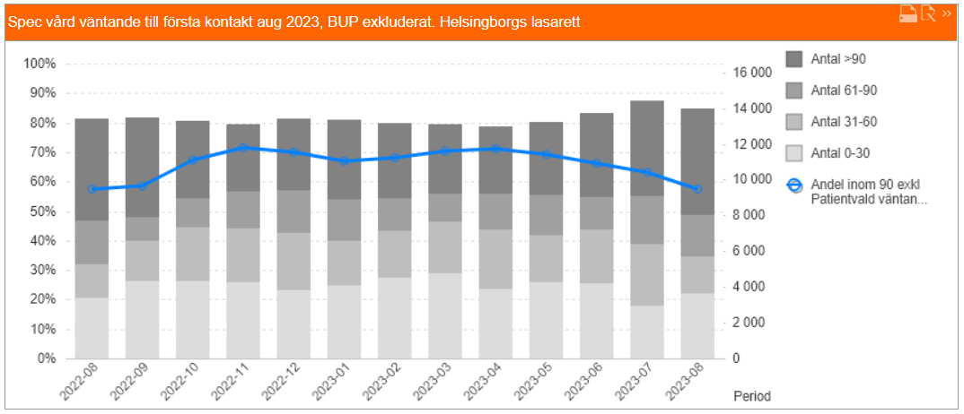

På operationssidan har tillgängligheten under våren präglats av högt inflöde av operationsanmälningar vilket lett till fler patienter i kö trots god produktion under våren. Vid årets ingång befann sig 3 000 patienter i kö för operation varav 1 038 väntat mer än 90 dagar. I augusti är motsvarande siffor 3 506 patienter i kö varav 1 637 väntat mer än 90 dagar.

Lasarettet har under året minskat antalet väntande över 365 dagar från 319 patienter förra sommaren till 80 patienter efter augusti. Ett flertal åtgärder har bidragit till det positiva resultatet. Ett uttalat fokus på långtidsväntande med bland annat direktkontakter med patienter på väntelistor och förbättrade kallelserutiner kan nämnas. Därtill ett intensifierat arbete med kvalitetssäkring av väntelistor, ökad digitalisering och stärkta rutiner kring operationsplanering. Utifrån de givna förutsättningarna en relativt god bemanningssituation på operationsavdelningarna har möjliggjort en hög produktionstakt.

Bild 2. Väntande till op/åtgärd   
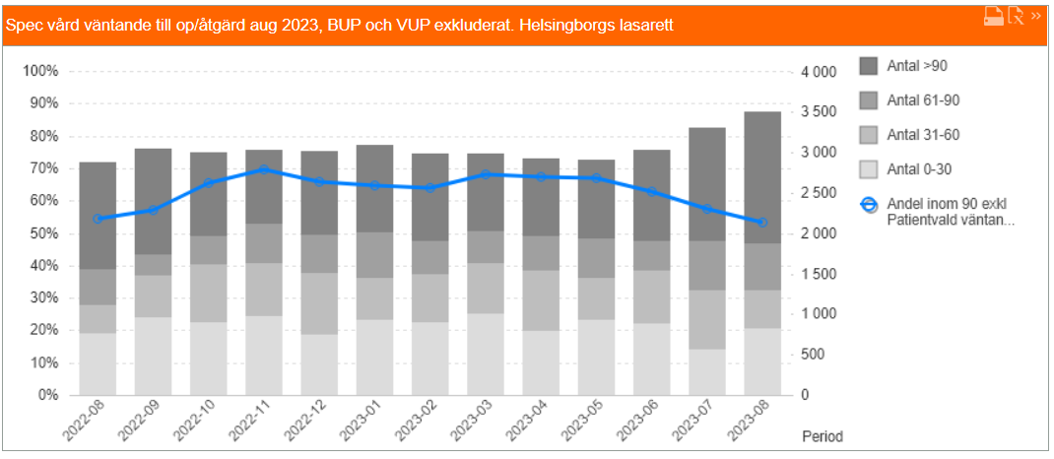

Arbetet med att öka kapacitetsutnyttjandet parallellt med att minimera antalet inställda operationer och ombokning av patienter fortsätter. Där möjligheten finns överförs åtgärder och ingrepp från operationsavdelning till mottagning. Samordnings­möjligheterna med privata aktörer för operation av multisjuka patienter är tyvärr fortsatt små eftersom sådana operationer måste utföras på mer kompletta sjukhus.

**Samordning**Samordningen har minskat något vad gäller besök mot föregående år. Störst samordning ses inom Ortopedi, Hud och ÖNH.

För samordning inom behandling/operation syns volymförändring på totalen med 33 procent ökning i år jämfört mot föregående år. Samordningen inom endoskopiverksamheten fortsätter att öka och utgör den största posten, en konsekvens av ökat remissinflöde gällande standardiserade vårdförlopp.  
   
Bild 3. Samordning  
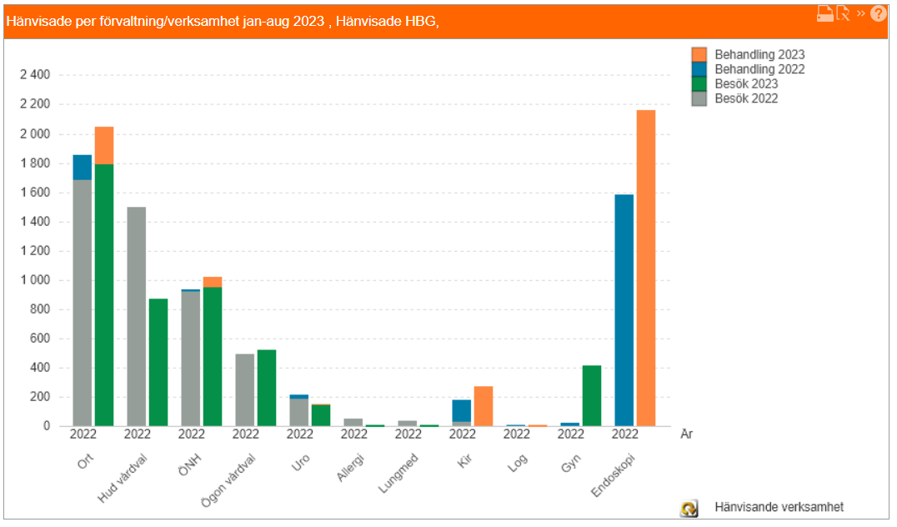

**Bild- och funktionsmedicin**Tillgängligheten till röntgen samt klinisk fysiologi och nuklearmedicin är utmanande. Kraftigt ökat inflöde ses och verksamheten har svårt att kompensera för detta på kort sikt. Tillgängligheten har förbättrats inom flera undersökningsgrupper, dock inte MR än, men fortsatt hårt arbete krävs för att uppnå regionalt mål om tillgänglighet.

* Effektivt omhändertagande av patienter som söker akutsjukvård

Under kvartal 1 och 2 har verksamhetsområde Akutsjukvård fortsatt arbeta med att aktivt rekrytera fler sjuksköterskor, rekrytering har varit framgångsrik och vi har nu fler sjuksköterskor än på länge. Bemanningen av sjuksköterskor denna sommar har varit bättre än tidigare sommarperioder Den risk- och konsekvensanalys som genomfördes under våren 2023, med lärdomar från sommaren 2022 och med bättre bemanning har lett till mer optimism i gruppen.

Trots ett större antal patienter som väntat på inläggning under sommaren, har detta inte varit märkbart på samma sätt pga. bemanningen och att förvaltningen haft en eskaleringsplan som bidragit till en jämn fördelning. Detta har lett till bättre och säkrare vård för våra patienter och att rätt patient, hamnat på rätt plats och får snabbare den behandling de behöver.

Den genomförda överföring av arbetsuppgifter från sjuksköterskor till andra personalkategorier, som gjordes inför sommaren 2022 har fortsatt att utvecklas för att säkerställa rätt använd kompetens (RAK). Triage sköttes huvudsakligen av läkare och undersköterskor under sommaren och många patienter färdigbehandlades där vilket avlastade akutmottagningen. Detta arbetssätt har fortsatt under det gångna året samt arbete med kreativa lösningar för att tillsätta en sjuksköterska i triaget.

En viss del av läkemedelshanteringen lämnades över till farmaceuter vilket avlastade sjuksköterskorna, framför allt med de patienter som låg kvar i väntan på vårdplats och hade behov av många läkemedel. Avlastningen implementerades 2022 och har fortsatt under 2023.

De Geriatriska Akutteamen (GAT) har tagit emot runt 200 patienter per månad, vilket i sin tur ytterligare minskat belastningen på akutmottagningen och lasarettet samt varit bättre för patienterna. Fortsatt arbete med besök av GAT på Pålsjöpark för att undvika inläggning av patienter på lasarettet som kan omhänderta på plats.

Säker hälso- och sjukvård

* Minska överbeläggning, utlokalisering samt överflyttning av intensivvårdspatienter

Första delen av året har präglats av en hög beläggningsgrad på vårdavdelningarna vilket medfört att många patienter har behövt stanna kvar på akutmottagningen i väntan på en slutenvårdsplats. IVO har fortsatt granska akutsjukvården inom ramen för det tillsynsärende som startades 2022. Beslut i ärendet har ännu inte fattats vid tidpunkten för denna rapport.

Under våren togs en ny eskaleringsplan fram för att bryta situationen med den extrema belastningen och de ökade patientsäkerhetsriskerna på akutmottagningen. Efter införandet av eskaleringsplanen har vårdplatssituationen varit ansträngd men något bättre jämfört med de senaste åren med färre överbeläggningar på akutmottagningen då patienter i högre omfattning flyttats till vårdavdelningarna istället med högre beläggningstal där.

Lasarettets organisation och arbetssätt kring patientsäkerhet bygger fortsatt på ett nära samarbete mellan verksamheterna och chefläkare/chefsjuksköterska, på nätverk av olika slag och inte minst på den enskilde medarbetarens engagemang i den dagliga vården.

Det riskminimerande arbetet utgår i hög utsträckning från förvaltningens risklogg över välkända risker i sjukvården.

Detaljerade data kring de olika delmålens måluppfyllelse och förvaltningens riskområden framgår i förvaltningens patientsäkerhetsberättelse.

* Minska förekomst av trycksår, fallolyckor, vårdrelaterade infektioner och undernäring

Förvaltningen har under året arbetat kontinuerligt med att minska förekomsten av till exempel trycksår och fallolyckor. Resultaten har varit relativt oförändrade de senaste åren med vissa skillnader beroende på omvårdnadsrisk och verksamhetsområde. Omvårdnadsriskerna följs upp kontinuerligt.

* Minska överbeläggning, utlokalisering samt överflyttning av intensivvårdspatienter

Målet för överbeläggning och utlokaliserade patienter nås inte även om utlokaliserade patienter har minskat jämfört med föregående år. Antalet vårdplatser har dessvärre fortsatt att minska där vi dock under hösten ser en ljusning med fler disponibla vårdplatser.

* **Etikarbetet**

Etikrådet inom förvaltningen har under vårterminen haft fysiska möten en gång i månaden. Etikombuden på respektive enhet utgör de första och viktigaste grundstenarna i den patientnära etiken. Under våren 2023 har etikrådet fortsatt med att arrangera den uppskattade utbildningsdagen för etikombud och etikrådets medlemmar. Fokus för rådet har efter pandemin och det senaste året varit att skapa engagemang och medvetenhet kring det praktiska etikarbetet på respektive enhet.

* Ökad säkerhet i läkemedelsanvändningen

Patientsäkerhet gällande läkemedel bygger på rationell läkemedelsanvändning - Rätt läkemedelslista under och efter vårdtiden. Läkemedelsrelaterade problem kan förlänga vårdtiden men även medföra undvikbara återinläggningar.

Nyanställda läkare men även läkare som jobbat en tid bereds möjlighet till utbildning i Melior och Pascal av kliniska farmaceuter för att patienten ska få rätt läkemedelslista. I Helsingborg har 41 läkare och 35 sjuksköterskor fått utbildning. Även undersköterskor har fått utbildning i läkemedelsmodulen och då gäller det framför allt de undersköterskor som bemannar eftervårdsavdelningen och som har delegationer på läkemedel. Kliniska farmaceuter utbildar fortsatt hela verksamheter efter önskemål.

Läkemedelsavstämningar görs för att patienterna ska få de läkemedel de använder hemma när de är på lasarettet och att de skrivs hem med en korrekt läkemedelslista. Läkemedelsrelaterade problem identifieras också i samband med avstämningarna.

Under våren gjordes en punktprevalensmätning (PPM) i Helsingborg och Ängelholm på alla patienter med öppenvårdsdos som antingen hade hemsjukvård eller bodde på särskilt boende. Resultatet visade att 80% av de som skrevs ut hade korrekta läkemedelslistor. Framöver kommer en sådan mätning att genomföras årligen för att säkerställa att våra sköraste patienter skrivs ut med korrekt läkemedelslista

Förvaltningens ekonomer, verksamhetschefer, enhetschefer, enhetens läkemedelsansvarig läkare (LAL)) har haft dialoger med informationsapotekare och chefapotekare för att diskutera läkemedelsanvändning och följsamhet till de rekommendationer som finns när det gäller läkemedelsbehandling. Verksamheterna i Helsingborg följer rekommendationerna i hög utsträckning vilket innebär god kvalitet till en lägre kostnad.

Arbetet med att utse en förvaltnings-LAL har ännu inte givit resultat. Denna funktion utgör en viktig del i arbetet med säker vård och resurssnål läkemedelsanvändning.

* **Rätt hantering av läkemedel**

Antalet försörjningsfarmaceuter fortsätter att öka vilket har lett till säkrare hantering av läkemedel, optimerat sortiment och minskad kassation. Under 2023 följs kvalitetsinventeringarna upp.

Farmaceuterna har fortsatt med att iordningsställa läkemedel till alla patienter som finns på akuten och väntar på plats på avdelning mån-sön kl 07-11 och önskemålet är att man fortsätter åtminstone året ut.

* Minska onödig antibiotikaförskrivning

I enlighet med regionalt beslut har infektionsenheterna fått uppdraget att implementera antibiotikaronder på alla slutenvårdsavdelningar. Metoden innebär att rätt antibiotikabehandling används i större utsträckning med positiva ekologiska konsekvenser samt minskade biverkningar för patienterna som följd. Onödig antibiotikabehandling avslutas. Det finns vetenskapligt stöd för att metoden också ger kortare vårdtider. Infektionsenheten har arbetat med en successiv utökning av dessa ronder och de har idag en bred täckning och är införda på IVA, samtliga medicinavdelningar, kirurgen, urologen, gynekologen, ortopeden i Helsingborg samt på medicinavdelningarna och rehab på Ängelholms sjukhus.

God och nära vård

Sjukhusstyrelse Helsingborg har under 2023 fortsatt arbetet genom de regionala och delregionala samverkansorganen inom både politisk- och tjänstemannanivå.

Antalet sköra äldre och individer som lever med en kronisk cancersjukdom kommer att öka de kommande decennierna.  Detta är i grunden en mycket glädjande utveckling som är ett resultat av framgångsrika behandlingsmetoder för cancersjukdomar. Samtidigt ses en kontinuerlig minskning av antalet vårdplatser på sjukhus och en alltmer ansträngd bemanningssituation inom både kommunal och regional sjukvård. Att kunna leverera en god vård till många ställer stora krav på vårdaktörerna. Oplanerad återinskrivning förekommer i alla verksamheter men är ungefär dubbelt så hög för de mest sjuka äldre. Oplanerad återinskrivning är en indikator på hur väl samarbetet mellan olika vårdaktörer fungerar.

Bild 4. Andelen av de patienter som skrevs ut från Helsingborgs lasarett under den aktuella månaden som återinskrevs inom 30 respektive 7 dygn på Helsingborgs lasarett eller Ängelholms sjukhus. 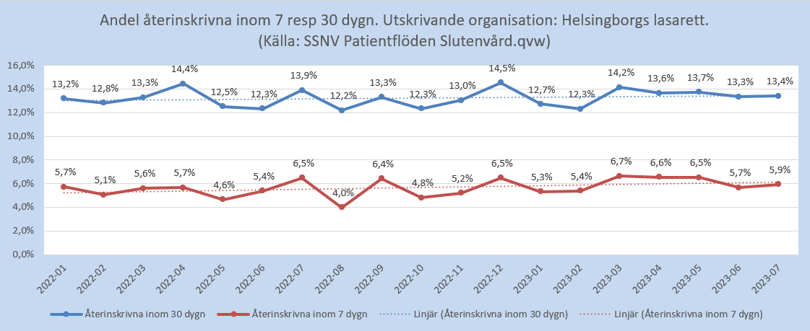

I Helsingborgs Lasaretts nya mål- och styrmodell X-matrisen har fyra fokusområden formulerats. För att följa lasarettets målarbete över tid har ett antal kritiska mål- och mätetal satts upp. Ett av dessa är just återinläggningar till sjukhuset.

Handlingsplanen ska ge stöd och vägledning där prioriterade områden förtydligas och arbetet struktureras utifrån mål, åtgärder och uppföljning.

Följande aktiviteter har identifierats för att minska återinläggning för sköra äldre:

* Identifiera sköra äldre (primärvård, kommun, sjukhus)
* Skapa en vårdplan
* Utbilda medarbetare (kommun, primärvård, sjukhus)
* Förbättra kommunikationen (SVU och läkar-läkarkontakt)
* Planera för uppföljning i samband med utskrivning (sjukhus)
* Gemensamma processer för specifika sjukdomstillstånd (sjukhus, kommun, primärvård)
* Tillgång till hjälpmedel
* Tillgång till alternativ vårdform ex vårdboende, rehab
* Implementera handlingsplaner för god och nära vård. I enlighet med Överenskommelse om en god och nära vård

Under våren har samarbetet kring sköra äldre mellan sjukhus, primärvård och kommun i nordväst fördjupats. Ett stort antal förbättringsområden har gemensamt identifierats och sammanställts i en förbättringsmatris. Permanent struktur för gemensamma arbetsgrupper har beslutats och gemensamma data för uppföljning med tillhörande målnivåer har tagits fram.

”Våra patienter” är ett samarbete mellan sjukhus, primärvård och kommun i nordväst med siktet inställt på bästa möjliga omhändertagande av sköra äldre. Arbetet började med fokus på Helsingborg den 14 januari och avslutades i en lite större grupp den 2 maj. Fortsättning följer i hela den delregionala samverkan. Följande aktiviteter är aktuella:

* 42 förbättringsområden har sammanställts i en förbättringsmatris
* Gemensamma data för uppföljning är framtagen
* Förslag på gemensamma målnivåer för oplanerad återinskrivning, utskrivningsklara patienter och korrekta läkemedelslistor inom SVU-processen
* Farmaceutvalidering av läkemedelslistan i samband med utskrivning - beslutad i Helsingborg
* Etablering av gemensam arbetsyta för region och kommun
* Förslag på rutin för effektiv kommunikation med syfte att effektivisera avvikelsehanteringen mellan olika vårdgivare har en rutin för förenklad kommunikation tagits fram.

Inom ramen för delregional samverkan med kommuner och primärvård kommer förvaltningen delta i följande arbetsgrupper:

* Administrativ grupp/Delregional arbetsgrupp SVU (samverkan vid utskrivning)

Gruppen ska bland annat implementera utbildningsinsatser samt ge vägledning och stöd kring lokalt samarbete i kommunerna.

* Medicinsk kompetensgrupp

Hantera medicinska och läkemedelsrelaterade frågor utifrån aktivitets- och tidplanen.

* Delregional beredningsgrupp nära vård

Under sommaren har samverkansforum varit aktivt genom veckovisa klustermöten för att få en gemensam lägesbild samt möjlighet att snabbt få kontaktperson att diskutera aktuella problem. Vid mötena har representanter från kommun, primärvård, psykiatri och slutenvård deltagit.

* Fortsätta öppna upp de fastställda vårdplatserna.

Uppdrag finns till medicinska och opererande specialiteter att öppna upp fastställda vårdplatser. Njur-/Klinisk utbildningsavdelning har anställt medarbetare och kommer efter sommaren att öppna upp alla sina fastställda vårdplatser (från 14 till 21).

Avdelning för geriatrisk akutvård (GAVA) kommer under hösten efter lyckad rekrytering att öppna upp alla sina fastställda vårdplatser, tyvärr med en fördröjning då ombyggnation för psykiatrin i våningsplanet ovanför gör att stor del av ena korridoren blockeras för arbete under ett flertal veckor. Expansionen av vårdplatser är bedömd att ske från 12 fastställda till 25 fastställda därefter.

Hjärtavdelningen har lyckats med rekrytering av sjuksköterskor och har en plan för utökning av vårdplatser från november månad.

Kirurgiska avdelningen för mag/tarm-sjukvård planerar för omflyttningar av viss dagvårdsverksamhet idag lokaliserad på vårdavdelningen för att möjliggöra öppnande av fler disponibla vårdplatser.

Avdelning Kirurgisk akutavdelning (KAVA)/ÖNH arbetar med rekrytering av sjuksköterskor med målet att öppna upp fastställda vårdplatser. Bedömning är att rekryteringen inte kommer medge ökningen till antalet fastställda vårdplatser under 2023.

För övriga avdelningar ses för närvarande inte möjlighet till att öppna upp fler fastställda vårdplatser. Skälet är rekryteringssvårigheter av sjuksköterskor.

Högkvalitativ cancervård i hela Skåne

Förvaltningen arbetar kontinuerligt och strukturerat med Region Skånes handlingsplan inom cancerområdet. Regionövergripande pågår flera viktiga projekt utifrån handlingsplanen varav några avslutats och övergått i drift under året medan en del är pågående. Förvaltningen är involverad i varierande omfattning genom representation i flera projekt- och styrgrupper. Basonkologi i nära vård, multidisciplinärkonferens, ärftlig cancer, fortsatt utveckling av de standardiserade vårdförloppen och införandet av Min vårdplan 1177.se för att nämna några av projekten. Vidare fortlöper kolorektal-screeningen och OPT (organiserad prostatacancertestning) enligt plan vilket också innebär utökade åldersgrupper.

Måluppfyllelse för det nationella ledtidsmålet i de standardiserade vårdförloppen ligger kvar på samma nivå som föregående år och ligger på 40 procent. Som jämförelse har Nordost 36 procent och Sus 27 procent. Det vårdförlopp som bör omnämnas är urinblåsecancer, som genom ett strukturerat och idogt förbättringsarbete i kombination med resursförstärkning lyckats höja måluppfyllelsen från 3 till 63 procent.

Remissinflödet fortsätter att öka. Även första halvåret ses en ökning med ytterligare 15 procent jämfört med samma period första halvåret föregående år, vilket i faktiska siffror innebär drygt 500 inkommande remisser där ökningen är störst inom vårdförloppen tjock-och ändtarmscancer, sköldkörtelcancer och bukspottkörtelcancer. De två sistnämna vårdförloppen är småvolyms diagnoser och därav svårvärderade, dock ses i faktiska siffror en ökning med 30 procent gällande palliativ behandling för bukspottkörtelcancer. Antalet behandlingsstarter har inte ökat sammantaget utan ligger kvar på samma nivåer som föregående period. Det ökande remissinflödet är sannolikt ett resultat av en ökad medvetenhet generellt kring standardiserade vårdförlopp i kombination med en överanvändning för snabbare omhändertagande.

Canceroperationer genomfördes under sommarmånaderna med något längre väntetider. Långa ledtider till endoskopiska undersökningar framför allt koloskopi har lett till markant försämring av måluppfyllelse för kolorektalcancer. MR kapaciteten är fortsatt mycket ansträngd, dock prioriteras de standardiserade vårdförloppen. Likaså ledtid till strålning där endast cirka 20 procent av patienterna får behandling inom stipulerad ledtid (strålning tillhör SUS).

Inklusionsmålet innebär att 70 procent av alla som får en cancerdiagnos ska utredas och starta behandling i SVF-spåret. Region Skåne uppnår 78procent och erhåller därmed nationella cancermedel.

Kontaktsjuksköterska, tidig cancerrehab-bedömning och Min vårdplan 1177.se bidrar till en sammanhållen vårdkedja där vårdtagaren ges möjlighet att vara delaktighet.

Andel patienter som fått en tilldelad kontaktsjuksköterska fortsätter att ligga stabilt högt men har minskat något från föregående år från på 91 till 85 procent. Tidig cancerrehab-bedömning inkluderande hälsoskattningsformulär ligger något lägre än föregående år men fortsatt på acceptabla nivåer på närmare 60 procent.

Statliga medel har även i år tilldelats barncancerområdet för att stärka och öka kvalitén inom området. Insatserna berör patientnära arbete samt förstärkning av kompetens för professioner inom barncancervården genom både utbildning samt hospitering på Barncancercentrum.

Verksamhetsområde rehabilitering, Ängelholms sjukhus har enligt projektplan startat upp cancerrehabilitering Skåne Online.

* Fortsatt utveckling av standardiserade vårdförlopp (SVF)

För en fortsatt positiv utveckling av de standardiserade vårdförloppen med sikte på högre måluppfyllelser pågår en kontinuerlig dialog med verksamheterna, processteamen, cancerrådet och förvaltningsledningen.

Ett nätverk för patientprocessledare har bildats med syfte att stimulera och stödja kontinuerligt och systematiskt processarbete för att korta ledtider. Regionalt planeras ett utbildningsmöte under hösten för alla Region Skånes patientprocessledare, med samma syfte som ovan.

Under våren hölls ett fysiskt möte för alla SVF koordinatorer i Region Skåne med fokus på uttag av SVF statistik, kodvägledning, kvalitetssäkring och överlämningar mellan sjukhusen.

Samarbetet med primärvården och allmänläkarkonsult (AKO) intensifieras under hösten med fokus på följsamhet till remissrutiner.

* Nivåstrukturering och profilering,

Helsingborgs lasarett arbetar ständigt för välfungerande nivåstrukturering inom opererande specialiteter då all akutsjukvård bedrivs i Helsingborg, all komplicerad planerad kirurgi sker också i Helsingborg medan den mindre komplexa och volymmässigt stora diagnosområden opereras i lasarettets verksamhet i Ängelholm. Motsvarande nivåstrukturering finns även inom medicinska specialiteter där Helsingborgs har den mer komplexa och specialiserade medicinska vården och där Ängelholms sjukhus har en karaktär mot närsjukvårdsmedicin men även viss specialiserad medicin. Kontinuerligt arbete sker med nivåstrukturering och förflyttning till rätt vårdnivå, både för besök och operation.

Lasarettet arbetar kontinuerligt med ytterligare förflyttning inom alla delar av vår verksamhet men den kanske mest påtagliga är att fortsätta flytta från slutenvårdoperationer till dagkirurgi och Officekirurgi. Här kan nämnas flera goda projekt så som v-Notes inom gynekologi samt flera ingrepp inom urologi men även pågående arbete med att flytta slutenvård till dagvårdsmottagningar samt mobila team.

Fortsatt nivåstrukturering behövs i regionen och då framför allt mellan sjukhus och primärvårdsnivå. Översyn av AKO och nya områden som bör hanteras på primärvårdsnivå behöver belysas.

1. Övergripande mål: Hållbar utveckling i hela Skåne

Sektor hälso- och sjukvård

Digitalisering

Pandemin medförde markant ökning av användandet av digitala tjänster och ökning av registrerade 1177-tjänster. Detta medförde en vana både hos patienter och personal att använda digitala besök och tjänster. Antalet ärenden fortsätter öka efter pandemin och utnyttjandet har stabiliserats och fortsätter utvecklas i positiv riktning.

Bild 5. Inkomna ärenden i 1177s e-tjänster. "Vårdinitierat"=ärenden där vården tar första kontakt med invånare.

|  |  |  |  |
| --- | --- | --- | --- |
| **Sammanfattning** | **jan-aug 2022** | **jan-aug 2023** | **Ökning** |
| Helsingborgs lasarett | 80 103 | 109 530 | 37% |
| Invånarinitierat | 57 187 | 65 960 | 15% |
| Vårdinitierat | 22 916 | 43 570 | 90% |

* Digitala tjänster ska fortsatt utvecklas och införas i hälso- och sjukvården och goda erfarenheter, avseende användningen av e-tjänsterna på 1177.se och digital vård under pandemin, ska tillvaratas

Användandet av e-tjänster på 1177 visar en ökande trend, inte minst ses detta där vården initierar ett ärende genom att kontakta patienten via 1177s e-tjänster. Berättelser vittnar om att det ömsesidigt är ett uppskattat sätt kommunicera för invånare och vårdpersonal.

Ett digitalt flöde för att planera och boka patienter för operationer med 1177s e-tjänster får spridning till fler enheter. På samma vis utbildas fler verksamheter att ställa om sin tidsbokning till att låta patienten själv boka in sig till vårdbesök genom 1177s e-tjänster. Det här ska förhoppningsvis vara ett led i att minska av- och ombokningar.

Allt fler enheter introduceras i tjänsten digitalt möte (videobesök) volymen genomförda besök ökar. Användandet av videobesök går att utveckla och fler verksamheter ska kunna använda sig utav det.

* Arbetet med att patienter digitalt ska kunna boka in sina tider efter remiss och bedömda åtgärder på samma sätt på jämförbara mottagningar ska fortsätta i ökad takt.

Under våren introducerades elektroniska labremisser, eLab på ett antal enheter och planen är att ansluta resterande under hösten. eLab innebär att verksamheter enklare kan digitalisera sina processer och är inte beroende av ett pappersutskick med provtagningsremiss. Arbetssättet förbereder oss för kommande digitala vårdsystem och är efterlängtat av många verksamheter. Det blir dessutom enkelt för patienten att ta sitt prov där de finner det bäst; sin vårdcentral eller provtagningsenhet på sjukhus.

1. Övergripande mål: Attraktiv arbetsgivare, professionell verksamhet

Hållbar och långsiktig kompetensförsörjning

* Bemanning av verksamheten

Bemanningsarbetet har för flera verksamheter på Helsingborgs lasarett varit svårt, framför allt vad gäller yrkesgruppen sjuksköterskor. Verksamhetsområde Kirurgi har fått utlokalisera KAVA vilken under våren bedrivits med ett antal vårdplatser på Öron-näsa-halsavdelningen och urologiavdelningen. Detta kommer också fortsätta under hösten. Målsättningen är att KAVA ska öppna upp som egen vårdavdelning igen.

Även verksamhetsområde Obstetrik och gynekologi har haft svårigheter att bemanna gynekologiavdelning/gynekologiakuten under våren 2023. Flera uppsägningar av framför allt sjuksköterskor i kombination med flera föräldralediga medarbetare har lett till att endast ett vårdlag har kunnat bemannas under våren. Rekrytering har pågått och till hösten ser det i dagsläget ljusare ut för enheten.

* **Konceptet ny sjukskötersketjänst**

Konceptet ”Ny sjukskötersketjänst”, att ge nyexaminerade sjuksköterskor möjlighet till ett strukturerat introduktionsprogram med rotationsplacering för att se olika verksamheter har fortsatt under våren 2023. Målsättningen var 21 nyanställningar per uppstart – en på våren och en på hösten. Detta ses i dagsläget som orimligt då det inte finns underlag för att anställa 21 sjuksköterskor per termin. Eventuellt om det skulle bli ett lärosäte i Helsingborg i framtiden skulle möjligheten öka. Vid lärosätena i Lund, Malmö, Kristianstad och Halmstad har det varit 20 studenter som bor i Helsingborgs närområde det senaste året. Så att det i år anställdes elva till vårens start och tio till hösten ses som god utdelning.

Ytterligare en utmaning för konceptet är att få sjuksköterskorna att stanna i programmet. Flera har hoppat av för att de valt att börja arbeta på den enhet de varit placerade på i första delen av programmet. Det är självklart positivt för dessa enheter och för Helsingborgs lasarett att de stannar. Utvärdering och utveckling av programmet sker regelbundet.

* **Nya regler för dygnsvila**

Under våren 2023 har utbildningar hållits för chefer och chefsstöd på Helsingborgs lasarettmed anledning av de nya reglerna för dygnsvila för samtliga medarbetare exklusive läkarna. Det har också startats en arbetsgrupp med representanter från respektive verksamhetsområde för dialog och möjlighet att hjälpas åt och dela erfarenhet av arbetet med att implementera de nya arbetstidsreglerna. Oplanerad frånvaro upplevs i verksamheten som den största utmaningen när de nya reglerna träder i kraft från oktober.

* Utvecklingen av anställningsvolym - månadsavlönade

I juli 2023 hade Helsingborgs lasarett 39 fler tills vidare anställda medarbetare jämfört med juli månad 2022. De yrkesgrupper som har ökat är undersköterskor, farmaceuter och läkare. Ökningen av läkare beror på att Helsingborgs lasarett har regionalt ansvar för BT (bastjänstgöring) för läkare. Ökningen av undersköterskor och farmaceuter är en medveten strategi för att kompensera och ersätta bristen på sjuksköterskor. Andra grupper som har minskat är medicinska sekreterare och receptionister, som är färre jämfört med 2022.

Vid analys framkommer att det anställts fler nyutexaminerade sjuksköterskor som går introduktionsprogrammet ”Ny sjukskötersketjänst”.

En trend är att det i brist på specialistkompetenta läkare i stället anställts icke specialistkompetenta läkare för att trygga läkarkompetensen inför framtiden. Under januari-juni 2023 har antalet icke specialistkompetenta läkare minskat medan specialistkompetenta läkare ökat.

### Närvaro

Den totala närvaron för medarbetare på Helsingborgs lasarett har ökat med knappt en procent. Detta beror framför allt på en minskad sjukfrånvaro men även av ett minskat uttag av föräldraledighet. I övrigt är frånvaroposterna i princip desamma som under 2022.

Den utökade närvaron, det vill säga mer- och övertid är 2023 ungefär på samma nivå som för 2022, runt två procent. Framför allt kan ses att det under perioden januari-juni 2023 varit ett större övertidsuttag på Helsingborgs lasaretts akutmottagning jämfört med samma period 2022. Den stora bristen på sjuksköterskor samt i perioder flera övernattande patienter på akutmottagningen i väntan på vårdplats är anledning till denna ökning.

* Utveckling av personalrörlighet

Under perioden januari-juni 2023 avslutade 160 medarbetare (4,3 procent), exklusive pension, sin tillsvidareanställning vid Helsingborgs lasarett utan att ha fått en ny anställning i Region Skåne. Det är 57 medarbetare färre jämfört med samma period 2022 (5,7 procent). Precis som tidigare år är det framför allt i de tre största yrkesgrupperna, sjuksköterskor, undersköterskor och läkare som flest medarbetare lämnar på egen begäran. Generellt följer alltså antalet avgångar på egen begäran storleken på personalgruppen. Vid analys kan ses att dietister står för den procentuellt största avgången, detta är dock en liten yrkesgrupp så även enstaka avgångar ger procentuellt högt utslag.

Vid jämförelse mellan verksamhetsområden ses verksamhetsområde Urologi ligga procentuellt högst. Det är det minsta verksamhetsområdet så precis som för ovan nämnda grupp dietister, ger ett färre antal avgångar ett högre procentuellt utslag. Procentuellt har alltså verksamhetsområden Urologi (7,3 procent eller nio medarbetare), Barn och ungdom (6,7 procent eller 23 medarbetare) samt Ortopedi (6,6 procent eller 20 medarbetare) högst andel externa avgångar exklusive pension. Flest antal externt avgångna medarbetare har det i särklass största verksamhetsområdet Specialiserad medicin 1 och 2 (5,0 procent eller 41 medarbetare).

I avgångsenkäten som varje medarbetare fyller i syns tydligt mönster med fyra stora anledningar till att sjuksköterskor väljer att avsluta sin anställning vid Helsingborgs lasarett:

* Lön, låg grundlön och Ob-tillägg
* Ledarskap – upplevelser att ledningen inte lyssnar, att problem inte tas på allvar och att förbättringsförslag ignoreras
* Arbetstid - brist på flexibilitet och möjlighet att påverka arbetstid
* Arbetsmiljö - för lite personal, för få vårdplatser, stress, patienter i korridorer och ansvar för många patienter

Förbättringsförslag som lämnas av sjuksköterskorna är utifrån ovan inte förvånande: Höj lönerna så att de blir attraktiva, konkurrenskraftiga, att kompetensutveckling och ökat ansvar avspeglas i löneutbetalningen.

En tydlig trend är att personalrörligheten minskar med åldern. Det är framför allt yngre medarbetare som tenderar att flytta på sig medan de äldre medarbetarna i större utsträckning stannar kvar, oavsett om det är externa eller interna förflyttningar.

En annan långt gående trend är svårigheter att anställa barnmorskor vid BB, gynekologiakut och gynekologiavdelning. Här har det skett en omställning de senaste åren där det i princip enbart är sjuksköterskor som arbetar på dessa enheter och fått axla det arbete som inte kräver en barnmorskeutbildning. En kompetenshöjning för sjuksköterskorna men trots allt ett kompetenstapp då barnmorskor har mer utbildning inom området.

Tidigare har det för undersköterskor varit attraktivt att arbeta på sjukhus. Idag kan det till viss del ses en tendens att undersköterskorna söker sig till privata vårdgivare och kommuner. Mycket fokus har legat på sjuksköterskor, undersköterskorna behöver som grupp synliggöras. Våren 2023 har Helsingborgs lasarett dock haft kompetensutvecklingsinsatser för undersköterskor via medel från kompetens- och omställningsavtalet KOM-KR.

Attraktiv arbetsplats

* Sjukfrånvaro

Sjukfrånvaron är totalt 43 666 timmar lägre januari-juni 2023 jämfört med samma period föregående år. Försiktigt positiv till fortsatt nedgång av sjukfrånvaro med tanke på att under 2022 fortfarande förekom en del frånvaro på grund av covid.

Totalt sett ses en minskning av sjukfrånvaron och tendensen för 2023 är nedåtgående. Långtidssjukskrivningarna (mer än 60 dagar) har ökat något, men tenderar samtidigt att inte vara lika långa. Detta visar på ett aktivt rehabiliteringsarbete.

Under perioden har utbildningar, i arbetsmiljö och rehabilitering för nya chefer startas och kommer ske fortlöpande. HR och huvudskyddsombuden genomför en kompetensutveckling för ökat kunnande om så kallade ”Friskfaktorer”, det vill säga de faktorer som har en positiv påverkan inom området arbetsmiljö och rehabilitering.

* Samlad analys av de regiongemensamma KPIer som är knutna till målområdet Attraktiv arbetsplats av målområdet Attraktiv arbetsplats

Nedan kommer KPI-värden redovisas (Key Performance Index=nyckeltal). De redovisade parametrarna beskrivs nedan. Flera parametrar återkommer vid olika avsnitt för att beskriva en samlad bild.

|  |  |
| --- | --- |
| KPI | Förklaring |
| Chefstäthet | Antal medarbetare per chef i genomsnitt. |
| Personalrörlighet | Andel externa avgångar exkl. pension |
| Frånvaro | Andel total frånvaro dvs – inte enbart sjukfrånvaro utan även tjänsteledighet, föräldraledighet, VAB, semester osv.. |
| Återhämtning | Andel semester i förhållande till uttag och sparade dagar |
| Närvaro | Andel total närvaro inkl. mer- och övertid samt använda timanställda |
| Utökad närvaro | Endast mer- och övertid samt använda timanställda |

Augusti 2022

23

Chefstäthet

27

Medarbetare/chef augusti 2023

Frånvaro

30,2 %

Januari - Juli 2023

Januari – Juli 2022

30,9 %

Januari - Juni 2022

5,7 %

Personalrörlighet

4,3 %

Januari - Juni 2023

Efter att ha lämnat två år av covid ses positiva förändringar på att sjukfrånvaron minskar, likaså vård av barn medan semesteruttaget ökar. Genom aktivt rehabiliteringsarbete, utbildning och kompetensutveckling har även långtidssjukfrånvaro-perioderna kortats.

Sjuksköterskor ska vilja välja att arbeta på Helsingborgs lasarett. Arbetsgivaren måste ställa om och ha beredskap för att det kommer vara en rörlighet hos medarbetare framöver. Detta skapar en utmaning då man inte kan räkna med att behålla medarbetare och kompetens på samma sätt som tidigare. Medarbetare ställer också högre krav på individuell anpassning av exempelvis arbetstider, schema, ledighet.

Medelvärdet för chefstäthet kan vara missvisande då antalet medarbetare per vårdenhet kan variera stort, mellan 30–60 anställda medan vissa administrativa enheter kan ha ett fåtal medarbetare per chef.

Enhetschefer har en viktig roll i att våga vara chefer, våga ta i de tuffa frågorna. De kan ge uttryck för att de upplever sig bakbundna mot ”hotet om uppsägning”. Det ställer krav på ledning och stödfunktioner att backa upp cheferna i de svåra frågorna. Deras vardag har präglats av daglig kamp vad gäller bemanning. De behöver få stöd och möjlighet för att få tid till att arbeta med arbetsmiljö, utveckling av verksamhet och delaktighet av medarbetare med mera.

Genom aktivt arbete med arbetsmiljö tvärprofessionellt har exempelvis infektionsavdelningen vid Helsingborgs lasarett gått från en situation med ständiga uppsägningar och få sökande till tjänster till att få spontanansökningar och en bra arbetsmiljö där varje kompetens fyller en viktig funktion. Detta genom att prioritera arbetsmiljöarbetet trots svårigheter att bemanna och brist på tid för utveckling.

Stöd och medarbetarutveckling

* Samlad analys av de regiongemensamma KPIer som är knutna till målområdet Stöd medarbetarutveckling

Inget referensvärde

2022

Återhämtning

47,9 %

Augusti 2023

Närvaro

65,1 %

Januari – Juli 2023

Januari – Juli 2022

64,1 %

Januari – Juni 2022

5,7 %

Personalrörlighet

4,3 %

Januari - Juni 2023

* Kompetensutvecklingsinsatser för sjuksköterskor

Som arbetsgivare kan man se kunnat se ett gap mellan utbildning och verksamhet. För att underlätta övergången från utbildning till arbetslivet är kliniskt basår ett steg i ökad kunskap och färdighet av sjuksköterskeyrket. Det ger också möjlighet att lära av varandra och föra dialog med andra medarbetare som även de är nya i sin roll. Ju tryggare nyexaminerade sjuksköterskor känner sig desto större möjlighet att de väljer att fortsätta arbeta och utveckla sig i lasarettets verksamheter.

Det nyligen invigda kliniska träningscentret, KTC, möjliggör praktiska övningar med klinisk- och patientnära utrustning. Befintliga medarbetare och studerande kommer i framtiden ha möjlighet att använda KTC för att utveckla praktiska färdigheter och höja sin kompetens. Att det i framtiden planeras för att, förutom kliniska lärare, medarbetare som dagligen arbetar med de olika momenten ska vara delaktiga i utbildningen är en möjlighet för fler medarbetare att dela med sig av sin kunskap. Möjlighet till träning på både vanliga och mindre vanliga moment och scenarion ger tryggare medarbetare.

* Kompetensutvecklingsinsatser för undersköterskor/skötare med flera (Gäller personalnämnden, sjukvårdsnämnder/-styrelser)

Region Skåne ska arbeta med kompletterande utbildningsinsatser för att täcka kompetensluckor i verksamheten och för att främja rätt använd kompetens. Särskilda satsningar ska göras på kompetensutveckling för undersköterskor, men också för att stimulera nytänkande på arbetsplatser för vad undersköterskan kan ha för uppgifter.

## YH-Utbildningar (Specialistundersköterska)

Under våren har ingen undersköterska studerat till specialistundersköterska med bibehållen grundlön. Tidigare år har möjligheten nyttjats av verksamhetsområde Anestesi, operation, Intensivvård till både specialistundersköterska och steriltekniker. Våren 23 framkom ej något intresse/ behov.

Kommande hösttermin 2024 kommer verksamhetsområde Barn och ungdom att nyttja fyra platser för undersköterskor som kommer studera till barnspecialist alternativt akutspecialist.

Ett problem är att efter avslutad utbildning anställs man inte som specialistundersköterska. Begreppet finns men används inte och är inte definierats som en kompetens som behövs i våra verksamheter. Vi behöver en ökad kompetens men att ha titeln specialistundersköterska är inget vedertaget. Otydlighet i kompetens och ansvar kopplat till specialist skapar problem.

Eftersom man inom YH- utbildningar måste ha med ordet specialist i utbildningarna för att bli godkända möter inte regionen och lärosätena varandras behov. Frågan har lyfts vid flertalet tillfällen med Koncern-HR.

* **Utbildningsdagar USK**

Helsingborgs lasarett har under våren 2023 haft kompetensutvecklingsinsatser för undersköterskor. Dessa insatser har i stora delar motsvarat Kliniskt basår för sjuksköterskor. Medel för detta har funnits från kompetens- och omställningsavtalet KOM-KR.

Deltagarna har fördjupat sina kunskaper och förståelse i somatisk och psykiatrisk omvårdnad för att kunna hantera olika vårdsituationer, samt bidra i teamet med sin kompetens. Dessa kompetensinsatser kommer att fortsätta under hösten 2023 samt 2024.

Utbildningsdagarna planeras och genomförs i lokal regi. Helsingborgs lasarett arbetar tillsammans med Ängelholms sjukhus när det gäller planering och genomförande.

* **Gemensamt för sjuksköterskor och undersköterskor**

**Ökad patientsäkerhet**Ökad patientsäkerhet och att behålla stabil och kompetent personal är målet med en ny utbildning som startade i sommar. Målgruppen är nyanställda undersköterskor och sjuksköterskor på Helsingborgs lasarett. Utbildningen drar nytta av det nya kliniska träningscentret, KTC, som i framtiden ska användas för utveckling och vidareutbildning av befintlig personal och studerande.

Under vintern har kliniska lärare och utbildningsenheten arbetat med att sätta ramarna för det nya sjukhusgemensamma utbildningsprogrammet. Utbildningen är ett komplement till den obligatoriska digitala introduktionen och den verksamhetsspecifika introduktionen som sker på avdelningen.

**Kliniskt träningscentrum, KTC**

Utbildningen innehåller HLR (Hjärt- lungräddning) och bedömning av akut och svårt sjuka patienter. Den innehåller också utbildning i hur man arbetar ergonomiskt i patientnära arbete, hur man praktiskt arbetar för att följa hygienrutinerna samt utbildning i SEUPP-omvårdnadsrundor och riskbedömningar. Det nyligen invigda kliniska träningscentret, KTC, möjliggör praktiska övningar med klinisk- och patientnära utrustning.

Befintliga medarbetare och studerande kommer i framtiden ha möjlighet att använda KTC för att utveckla praktiska färdigheter och höja sin kompetens.

**Ett arbete för att attrahera och behålla anställda**

Förhoppningen är att introduktionsutbildningen och möjligheten till vidareutveckling genom KTC ska bidra till att fler väljer att söka jobb och stanna kvar på Helsingborgs lasarett. Ett stort steg mot att bli en mer attraktiv arbetsgivare.

De första utbildningstillfällena hölls i somras. Därefter är tanken att utbildningarna ges regelbundet under årets gång. Till en början kommer det vara kliniska lärare som håller i utbildningen, men framöver ser man gärna att medarbetare som jobbar dagligen med momenten ska vara med och lära ut.

Använd kompetensen rätt

* **Samlad analys av de regiongemensamma KPIer som är knutna till målområdet Använd kompetensen rätt**

Januari – Juli 2022

64,1 %

Närvaro

65,1 %

Januari – Juli 2023

Chefstäthet

27

Augusti 2023

Augusti 2022

23

Januari – Juli 2022

5,0 %

Utökad närvaro

4,7 %

Januari – Juli 2023

Att ha fokus på att använda kompetensen rätt är både ett nödvändigt och naturligt inslag/ förhållningssätt i verksamhetsplaneringen och arbetet med kompetensförsörjningen i de olika verksamheterna.

Under hösten kommer ett nytag genomföras i form av ett projekt i syfte att utforma nya arbetssätt för att effektivisera arbetsfördelningen och använda kompetensen rätt som ett led i att öka tillgängligheten och antal disponibla vårdplatser.

* **Servicevärdar**

Breddinförandet av servicevärdar har gett varierat utfall. I viss mån har Regionservice inte kunnat möte upp behovet av servicevärdar varpå införande inte kunnat fullföljas till fullo. Viss problematik har också uppstått när det gäller medarbetarfrågor för servicevärdarna och ersättare vid frånvaro.

* Oberoende av inhyrning från bemanningsföretag

Den ackumulerade kostnaden för inhyrning av personal i förhållande till total personalkostnad ligger på strax under tre procent för perioden januari-juni 2023. Nyttjandet av bemanningspersonal varier mellan verksamheter men förekommer framför allt i nom slutenvården. Användning av bemanningsföretag har kraftigt ökat vad gäller läkare (+121 procent) och sjuksköterskor minskat (-8 procent) jämfört med samma period föregående år. Framför allt är det specialistläkare inom verksamhetsområde Specialiserad medicin och verksamhetsområde Anestesi, operation och intensivvård som ökar.

Det kommande stoppet av inhyrning av sjuksköterskor kommer påverka verksamheterna olika. Några enheter har idag inget behov av inhyrning eller är det brist även på specialistutbildade sjuksköterskor vilket gör att verksamheten inte kunnat ta hjälp av inhyrda sjuksköterskor.

På kort sikt kommer det vara tufft för några verksamhetsområden. Det kan komma att krävas andra arbetssätt, fortsatt ändrad arbetsfördelning mellan yrkeskategorier och nya samarbeten mellan verksamheter. Ytterligare scenario är att behovet av fyllnads- och övertid ökar vilket leder till minskad återhämtning för medarbetarna.

En problematik är de kvotavtal för arbetstid som vissa av Region Skåne utvalda verksamheter har. Dessa har lett till att det på vissa enheter blivit lätt att bemanna kväll och natt men svårare dagtid. Det finns i dessa verksamheter idag inget behov av bemanningssjuksköterskor dessa tidpunkter medan behovet kan vara stor dagtid, det vill säga motsatt förhållande till första etappen i Region Skånes hyrstopp.

* Analys av målområdet Använd kompetensen rätt

Allt färre ska i framtiden vårda allt fler. Att ha fokus på att använda kompetensen rätt är både ett nödvändigt och naturligt inslag/ förhållningssätt i verksamhetsplaneringen och arbetet med kompetensförsörjningen i de olika verksamheterna. Sedan ett antal år tillbaka har det arbetats med förflyttning av arbetsuppgifter från specialistsjuksköterskor till allmänsjuksköterskor, allmänsjuksköterskor till undersköterskor, undersköterskor till servicevärdar och i viss mån även läkare till specialistsjuksköterskor. Den senare kommer det troligen behöva arbetas mer med men traditionen i läkarkåren är stark och arbetet kan därför ibland vara tungrott.

Vad gäller inhyrningsstopp kommer detta leda till svårigheter för några av verksamheterna, både vad gäller sjuksköterskor i första etappen och även läkare vilket införs senare. Vad gäller läkare är det framför allt brist inom vissa verksamheter på läkare med specialistkompetens.

I första hand är det dock stort fokus på inhyrningsstopp av sjuksköterskor. Oro finns att det ska innebära att verksamheter behöver dra ner produktionen, vårdplatser behöver stängas och att sjuksköterskorna kommer behöva arbeta mer övertid. I längden ska det förhoppningsvis leda till stabilare bemanning och en bättre arbetsmiljö med större möjlighet till kompetens- och verksamhetsutveckling. Genom de kvotavtal om arbetstid vissa verksamheter har får man dessutom ut minde timmar från våra medarbetare. Ett fortsatt jobb för ett hållbart arbetsliv och en bra arbetsmiljö är nödvändig för att fler ska vilja och orka arbeta heltid, utan kvotavtal. Verksamheterna behöver därför se över arbetssätt, arbetsfördelning mellan yrkeskategorier och nya vägar för samarbeten mellan verksamheter.

1. Övergripande mål: Långsiktigt stark ekonomi

Samtliga nämnder/styrelser

Resultatmål och prognos

Resultatet för Helsingborgs sjukhusstyrelse för perioden januari-augusti blev – 320,8 Mkr och avvikelsen mot budget – 344,4 Mkr. Kostnadsutvecklingen jämfört med samma period 2022 blev 7,1 procent vilket är näst lägst av alla sjukhusförvaltningar i regionen.

Resultatet för året prognosticeras till – 500 Mkr.

Prognosen för året försämras med 28 Mkr och de största anledningarna är ökade personalkostnader i samband med löneöversynen och läkarinhyrningen men även ökade läkemedelskostnader inom hematologiverksamheten.

Osäkert kring effekterna av hyrstoppet (sjuksköterskor), EU-direktivet om dygnsvila samt läkarinhyrningen resten av året försvårar analysen och prognosarbetet.

Belastningen och inflödet till akuten är fortsatt hög med många väntande på vårdplats på vårdavdelningar som är också fortsatt belastade med överbeläggningar och svårigheter med att bemanna befintliga vårdplatser. Bemanningen löses ofta med dyra lösningar som övertid, extra stimulansersättningar och inhyrning.

Operationsverksamheten mätt i antal operationer och operationstid har ökat jämfört med tidigare år och ger en ökad intäkt men även högre kostnader.

**Intäkterna** visar på minusavvikelse på -2,8 Mkr på grund av vårdvalen Ögon och Hud uppvisar negativa budgetavvikelser, Diagnostik ökar sina intäkter med 20 procent och 13 Mkr mot budgeterat.

För incitamentsmodellen avviker utfallet tom augusti med - 2,8 Mkr, värt att nämna att en del operationer inte blev DRG-satta för aktuell period beroende på eftersläpningar i registreringar. Antalet operationer jämfört med basåret blev 7 procent eller 111 operationer fler.

* Resultat

**Kostnadsavvikelsen** mot budget blev – 341,6 Mkr och kostnadsutvecklingen 7,1 procent.

Personalkostnadernas avvikelse mot budget (inklusive inhyrd personal) blev – 176,7 Mkr och personalkostnadsutvecklingen 5,7 procent inklusive inhyrningen.

Dyra lösningar som övertid är på samma nivå som 2022, sjuklönekostnaderna minskar, däremot har extra ersättningar och inhyrning (ffa läkarinhyrningen) ökat.

Lönerevisionen blir högre än budgeterat och betydligt högre än förra årets översyn och därmed ökade kostnader. Det råder osäkerhet kring effekterna av EU-direktivet kring dygnsvila och ekonomiska konsekvenser av den förändringen.

Planen är att extraersättningar kraftigt reduceras och minimeras samt att övertidskostnaderna återgår på 2019 års nivå. Detta i samband med stabilare bemanning på vårdavdelningar med ordinarie personal.

Inhyrningen ökade totalt med 39 procent (sjuksköterskor 5,4 procent, läkarnas inhyrning 90,5 procent), i relation till personalkostnader blev inhyrningen 2,8 procent och övertiden 4,2 procent. Effekterna av hyrstoppet analyseras och hur stor del av sjuksköterskeinhyrningen avser dagtid samt natt och helg. Läkarinhyrningen prognosticeras minska under hösten med hänsyn till planerade rekryteringar.

Bild 6. Utveckling Inhyrning, övertid, extra ersättningar och sjuklön jan-aug 2019-2023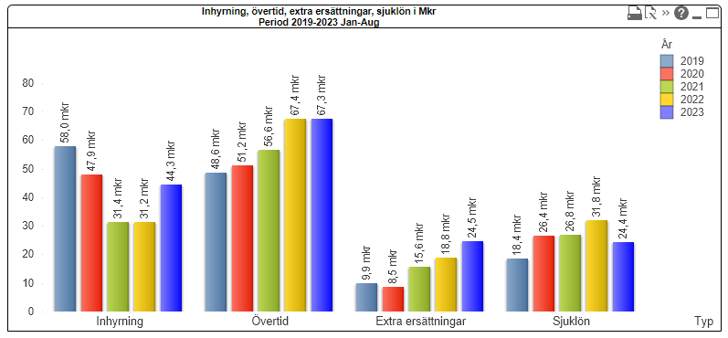

Omkostnaderna ökade med 9 procent och det beror främst på kostnadsökningar för läkemedel, tekniska hjälpmedel, sjukvårdsartiklar och medicinskt material som har ökat med 19 procent och beror på ökad produktion inom öppenvården och operationsverksamhet samt ökade priser. Kostnaderna för resor, kost och logi har också ökat i samband med konferenser och utbildningar men är i nivå med budget och tidigare år före pandemin.

Omkostnaderna är svåra att påverka, det mesta av kostnaderna är direkt kopplade till produktionen, besök, vårddag eller operation. Hyresökningen på 11 procent räknas till nybyggnationen och nya dyrare lokaler.

Fokus under kommande period är att fokusera på att alla beställningar för produkter som finns avtalade styrs till Marknadsplatsen och därmed få lägre kostnader och bättre uppföljnings- och styrningsmöjligheter.

Samordningen blev 48 Mkr för perioden jan-aug något lägre än samma period förra året. Planen är att samordningen minskar betydligt främst för samordnade öppenvårdsbesök inom ortopediverksameten.

Bild 7. Kostnadsökningar i Mkr och % per kostnadsgrupp



Bild 8. Resultaträkning jan-aug 2023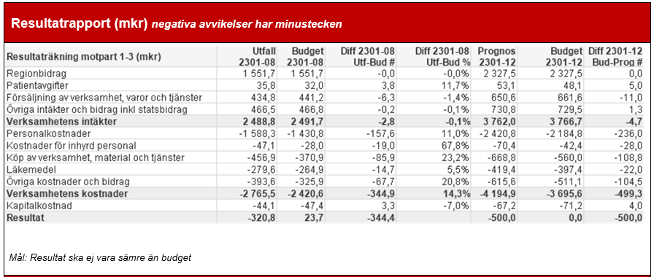

Bild 9. Vårdval jan-aug

|  |  |  |  |  |
| --- | --- | --- | --- | --- |
| **Resultaträkning** |  | **Utfall Hud Mkr** | **Utfall Ögon Mkr** | **Totalt Vårdval Mkr** |
|  | Regionbidrag | 0,7 | 0,0 | 0,7 |
|  | Patientavgifter | 1,1 | 2,6 | 3,8 |
|  | Försäljning av verksamhet, varor och tjänster | 17,0 | 19,1 | 36,1 |
|  | Övriga intäkter och bidrag inkl statsbidrag | 0,9 | 0,2 | 1,1 |
| Verksamhetens intäkter |  | 19,7 | 22,0 | 41,6 |
|  | Personalkostnader | -15,4 | -24,2 | -39,6 |
|  | Kostnader för inhyrd personal | 0,0 | -1,3 | -1,3 |
|  | Köp av verksamhet, material och tjänster | -4,9 | -3,4 | -8,3 |
|  | Läkemedel | -0,1 | -0,7 | -0,8 |
|  | Övriga kostnader och bidrag | -5,3 | -8,8 | -14,1 |
| Verksamhetens kostnader |  | -25,7 | -38,4 | -64,1 |
|  | Kapitalkostnad | -1,3 | -1,5 | -2,8 |
| Kapitalkostnad |  | -1,3 | -1,5 | -2,8 |
| **Totalt** | **Totalt** | **-7,4** | **-17,9** | **-25,3** |

* Åtgärder för en ekonomi i balans

Handlingsplanen omfattar områden som ökade intäkter inom vårdval, diagnostik och tillgänglighet, lägre övertid, extra ersättningar och sjuklönekostnader, fortsatt minskade kostnader för inhyrning, lägre läkemedelskostnader, ökat samarbete med kommun och primärvård samt lägre omkostnader. Genom förbättrad tillgänglighet kan vi minska behovet av samordning och därmed sänka kostnaderna.

Det är för tidigt att bedöma effekterna inom olika områden, det som kan konstateras i nuläget är att sjuklönekostnaderna minskar och att effekter inom läkemedelskostnadsminskningar realiseras inom vissa preparatgrupper (men ökar inom andra) samt intäktsökning inom diagnostikverksamheten.

Omkostnaderna ökar kopplat till ökad produktion och förbättrad tillgänglighet inom främst operationsverksamheten.

Samarbetet men kommuner med att förbättra omhändertagande av färdigbehandlade patienter utvecklas löpande och det är färre färdigbehandlade patienter som väntar länge på kommunal omhändertagande.

Med Primärvården pågår ständigt samarbete och utvecklingsarbete om patienter som kommer till Akuten och som kan bedömas inom Primärvården.

* Uppföljning av fördelat anslag för E-hälsomedel 2023 i enlighet med beslut för 2023

Helsingborgs lasarett har inte fått anslag från HSN för E-hälsomedel.

### Investeringar

#### Byggnadsinvesteringar/externa förhyrningar

På grund av byggnadstekniska svårigheter slutfördes inte den planerade större ny- och ombyggnationen som startade 2014 för sjukhusområdet i Helsingborg. Ett helt nytt sjukhusområde i Helsingborg planeras. Området Östra Ramlösa i Helsingborg har pekats ut som platsen för det framtida nya sjukhusområdet.

Fram till att ett nytt sjukhus är uppfört i Helsingborg ska det övergripande byggprojekt Befintligt sjukhus Helsingborg (BSH) genomföra ombyggnationer och passningar av lokaler på befintligt sjukhusområde. För Helsingborgs lasarett omfattar byggprojektet två prioriterade delprojekt. Nya lokaler för infektionssjukvård och en samlad akutmottagning för barn- och ungdom. Ombyggnationerna kommer att utföras mellan 2023-2026.

**Lokal Pott för bygginvesteringar**  
Helsingborgslasaretts lokala byggpott för 2023 uppgår till 20 Mkr. För att lasarettet ska fungera i 10–13 år framåt har Regionen tilldelat Helsingborgs lasarett en utökad byggpott. Prioriteringar har under första halvan av 2023 varit renovering av KAVA/ÖNH avdelningen. Ombyggnad av Olympiahuset för att förtäta administrationen planeras, förstudie utförs för en personalmatsal, större förstudie för att förbättra lokalerna på Röntgen samt ett antal mindre förstudier planeras.

**Regional finansierade utrustningsinvesteringar**   
Upphandlingen av övervakningsutrustning drog ut på tiden men nu finns det en upphandlad leverantör Philips. Efter genomgång av befintlig utrustning med ett utbyte 1:1 blev det en ny medelstilldelning på betydligt högra summa. För Helsingborgs lasarett blev tilldelningen 35Mkr. Utbytet kommer att ske succesivt med start 2025. Tilldelningsbeslut har också inkommit avseende ny datatomografi 13,6Mkr, angiolab 17Mkr och läkemedelsautomater 2,4Mkr, utrustningarna har ännu inte anskaffats. Helsingborgslasarett har genom ett stort forskningsanslag från Stig och Ragna Gorthons stiftelse köpt in en ny operationsrobot. Den nya roboten gör det möjligt att operera flera patienter per dag och med högre precision.

**Lokal Pott för utrustningsinvesteringar**  
Helsingborgs lasaretts lokala utrustningspott uppgår 2023 till 35 Mkr. Under året har investeringsäskanden beviljats om 35 Mkr.

De stora investeringarna är utbyte av ultraljud Klin fys 7,5Mkr, skelettlab Landskrona 1,4Mkr, Telepack 2Mkr, Videolaryngoskop1,4Mkr, utbyte ultraljud gyn 2Mkr.

Produktion

Öppenvårdsverksamheten och antalet operationer ökar i jämförelse med föregående år. Vårdplatssituationen och tillgång till personalresurser har fortsatt varit ansträngd. Under sommarmånaderna har avdelningar samlokaliserats för att klara bemanningen. Ökat antal vårdplatser under hösten förväntas förbättra läget. Det har vart ett högt antal inneliggande patienter på Akutmottagningen per dag men situationen upplevs bättre i och med den nya eskaleringsmodellen.

**Öppenvård**Det totala antalet besök i öppenvården ökar med 7 procent i relation till föregående år. Antalet läkarbesök ökar med 7 procent och övriga besök med 8 procent.

Antalet läkarbesök inom Hudenheten ökar. De tillämpar en ny modell för att kunna ta emot fler patienter när det gäller enklare ingrepp som tex födelsemärken/hudtumörer som kallas ”snabbmottagningar”. Det innebär att patienten inte är bokad till någon specifik läkare utan man går efter en patientlista och hjälps åt i läkargruppen. Detta har inneburit att man inte behöver samordna i lika stor utsträckning. Mottagningen i Ängelholm inväntar renovering och drivs temporärt från Helsingborg.

Inom Obstetrik och gyn minskar antalet förlossningar något men generellt är det ca 9,5 förlossningar per dygn. Tack vare extrasatsningar för att förbättra tillgängligheten på gynmottagningen har antalet läkarbesök ökat i jämförelse med föregående år.

Ögonmottagningen ökar sin produktion kraftigt med 17 procent. Anledningen är bättre bemanning på läkarsidan.

Öronmottagningarna ökar sin produktion i jämförelse med föregående år. Ökningen beror till stor del på covid påverkan under början av 2022 vilket inte varit fallet under detta år. Extramottagningar har också bidragit till ökad produktion och minskade väntetider.

På medicinmottagningarna ligger produktionen på ungefär samma nivå som föregående år. Dialysmottagningen har problem med bemanningen och har tvingats stänga ner sin kvällsmottagning. Antalet läkarbesök på medicinmottagningarna har minskat med 3 procent pga. att det råder läkarbrist på flera av specialiteterna inom medicin.

Kirurgmottagningarna ökar sin produktion med 10 procent. Ett aktivt arbete med produktionsplanering ger nu resultat.

Urologimottagningarna i Ängelholm och Helsingborg ökar produktionen i relation till föregående år. Främst ökar produktion i Ängelholm mycket tack vare god produktionsplanering.

Barn och ungdomsmottagningarna ökar sin produktion i jämförelse med föregående år.

Ortopedmottagningen ökar sin totala produktion i relation till föregående år. Satsningar görs för att öka tillgängligheten till besök inom 90 dagar.

Tyvärr så är remissinflödet betydligt högre än de produktionsökningar som gjorts varför tillgängligheten inte förbättrats i samma takt som produktionsökningen.

**Distanskontakter**Antalet distanskontakter ökar kraftigt i relation till föregående år. En del av ökningen beror på en förbättrad registrering inom Urologi och Kirurgi.

Kontakter via 1177 ökar fortsatt. Det börjar bli ett naturligt sätt för invånarna att kommunicera med vården. Många mottagningar/avdelningar har helt gått över till Kontakter via 1177 i kontakten med patienten.

**Slutenvård**Vakanser inom sjuksköterskegruppen försvårar möjligheter att bemanna tillräckligt många vårdplatser för att möta behovet vilket föranleder att antalet överbeläggningar ökar. Samlokalisering av avdelningar har pågått under sommarperioden för att optimera bemanningen. Ökad nivå av övernattande patienter på akutmottagningen jämfört med 2022, men situationen upplevs bättre på akuten i och med införandet av nya eskaleringsmodellen. I höst kommer nya vårdplatser att öppnas upp på GAVA, Njuravdelningen och även Hjärtavdelningen.

Totala antalet vårdtillfällen ligger 3 procent höge än föregående år. Medelvårdtiden på ca 4 dagar är oförändrad.

**Operationer**Antalet operationer ökar inom både öppen och slutenvård jämfört med samma period föregående år. Öppenvård ökar med 5 procent och slutenvård med 4 procent.

Antal öppenvårdsoperationer ökar främst inom Ortopedi, Ögon, Kirurgi, Gyn och Urologi. Vissa operationer som tidigare utfördes inom slutenvård har nu flyttat till öppenvård. Ett exempel är inom Gynekologi där fler hysterektomier opereras i öppenvård tack vare nya metoden vNOTES. Produktionen ökar även om man ser till incitamentsmodellens ”basår”

Bild 10. Operationer i sluten- och öppenvård

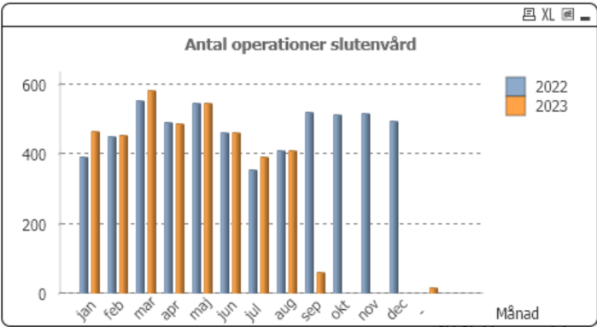 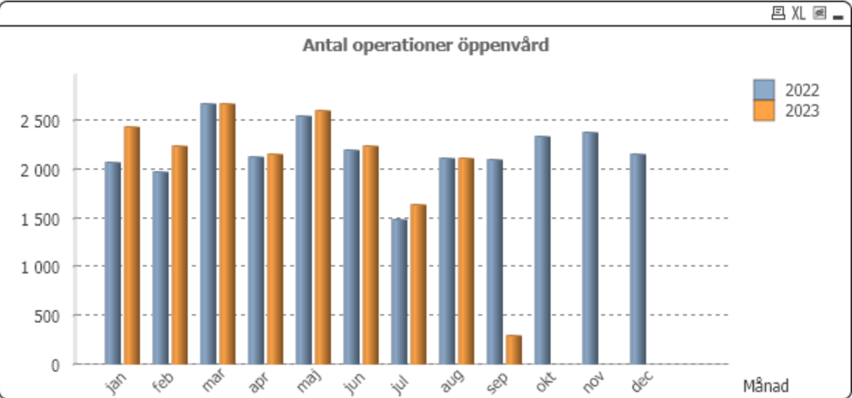

## Uppföljning incitamentsmodell operationer

Incitamentsmodellen som infördes för operationsverksamheten med syfte att förbättra tillgängligheten till operation med möjlighet att samtidigt förbättra ekonomin har mottagits väl av operationsverksamheterna.

Antalet operationer har hittills ökat med 7 procent jämfört med basåret och tillgängligheten förbättrats. Modellen bör utvecklas vidare för att ta hänsyn till och premiera nya innovativa och förenklande arbetssätt som överföring av operationsverksamhet från dyr och tungt belastad slutenvårdskirurgi till dagkirurgi och Officekirurgi vilket kommer gynna tillgängligheten till vård.

Med införandet av ny incitamentsmodell blir det centralt för verksamheten att genomförda operationer registreras korrekt och i enlighet med patienternas vårdtyngd. Denna registrering får effekt på den ersättning som erhålls, vilket blir än viktigare framåt då eventuell ersättningsmodell utökas.